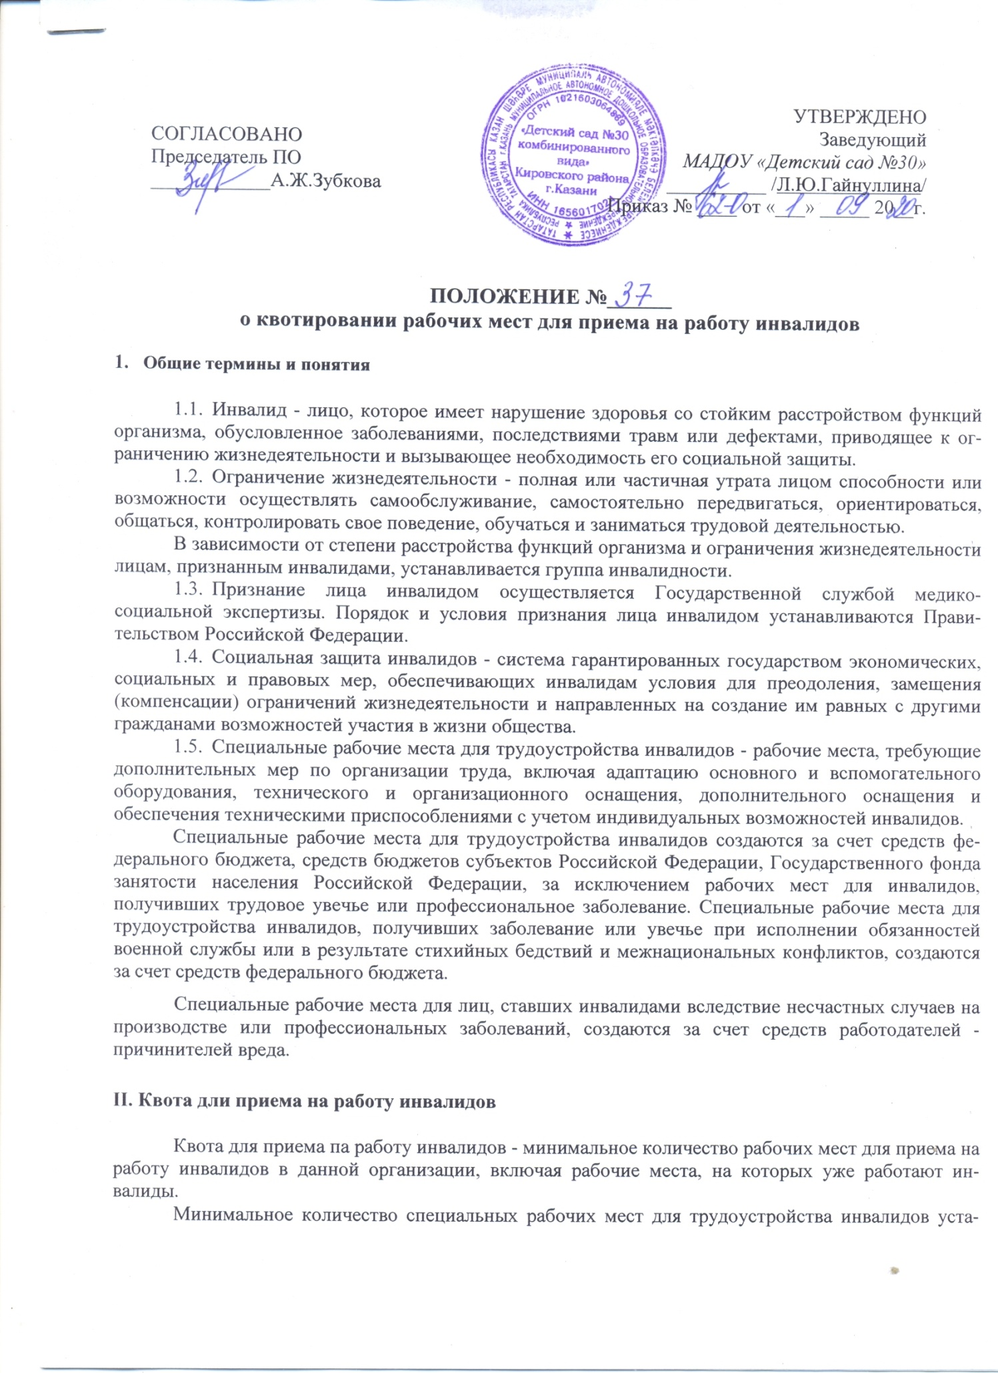
навливается органами исполнительной власти субъектов Российской Федерации для каждого предприятия, учреждения, организации в пределах установленной квоты для приема на работу инвалидов.
В соответствии с Федеральным законом от 24.11.1995 N 181-ФЗ (ред. от 29.07.2018) "О социальной защите инвалидов в Российской Федерации" Работодателям, численность работников которых превышает 100 человек, законодательством субъекта Российской Федерации устанавливается квота для приема на работу инвалидов в размере от 2 до 4 процентов среднесписочной численности работников. Работодателям, численность работников которых составляет нс менее чем 35 человек и не более чем 100 человек, законодательством субъекта Российской Федерации может устанавливаться квота для приема на работу инвалидов в размере нс выше 3 процентов среднесписочной численности работников. При исчислении квоты для приема на работу инвалидов в среднесписочную численность работников нс включаются работники, условия труда которых отнесены к вредным и (или) опасным условиям труда по результатам аттестации рабочих мест по условиям труда или результатам специальной оценки условий труда
Квота для приема на работу инвалидов в МАДОУ «Детский сад №30» г. Казани» устанавливается в размере 3 процентов от среднесписочной численности работников, работодателей, численность работников которых составляет не менее чем 35 человек и не более чем 100 человек, устанавливается квота для приема на работу инвалидов в размере 3 процентов от среднесписочной численности работников (в соответствии с Законом республики Татарстан «О квотировании и резервировании рабочих мест для инвалидов и граждан, особо нуждающихся в социальной защите» от 24 июля 2006 года N 60-ЗРТ)».
- Прием на работу
В соответствии со ст.1 Федерального закона № 181-ФЗ от 24.11.1995 года (ред. от 29.07.2018) инвалидом является лицо с устойчивым расстройством функций организма, обусловленным заболеванием, последствием травм или врожденными дефектами, что приводит к ограничению жизнедеятельности и к необходимости социальной помощи и защиты. Инвалидность определяется путем экспертного обследования в органах медико-социальной экспертизы Минздрава. Виды и объемы необходимой социальной защиты инвалида предоставляются в виде индивидуальной программы медицинской, социально-трудовой реабилитации и адаптации, которая является обязательной для выполнения государственными органами, предприятиями, учреждениями и организациями. Каждый инвалид должен иметь документы, подтверждающие его статус (выдаются МСЭК), а именно:
- справку о присвоении группы инвалидности;
- индивидуальную программу реабилитации или абилитации инвалида (И11РА).
Эти документы инвалид должен представить работодателю при трудоустройстве, поскольку именно они являются основанием для предоставления соответствующих льгот вновь принятому сотруднику. При этом инвалид обязан периодически подтверждать присвоенную ему группу инвалидности. Данное требование нс касается лиц, которым группа инвалидности присвоена без указания срока переосвидетельствования. В зависимости от степени расстройства функций организма подтверждение инвалидности происходит каждые 1-2 года путем прохождения соответствующих медицинских осмотров (результат подтверждается справкой МСЭК).
- Условия груда инвалидов
Согласно положениям ст. 92 ТК РФ продолжительность рабочего времени для работников, являющихся инвалидами I или II группы, не должна превышать 35 часов в педелю с сохранением полной оплаты труда.
Продолжительность ежедневной работы (смены) для инвалидов определяется в соответствии с медицинским заключением, выданным в порядке, установленном федеральными законами и иными нормативными правовыми актами РФ (ст. 94 ТК РФ). Документом, содержащим ограничения продолжительности ежедневной работы для инвалидов, является индивидуальная программа реабилитации или абилитации инвалида (ИПРА).
Сохранение полной оплаты труда означает, что если работнику-инвалиду установлен месячный оклад в соответствии с занимаемой должностью, то за полностью проработанный месяц (несмотря на то, что за этот период им проработано меньше часов, чем предусмотрено нормальной продолжительностью рабочего времени) он получит зарплату в размере этого оклада.
Привлечение инвалидов к сверхурочной работе, работе в выходные, праздничные дни, а также в ночное время допускается только с их письменного согласия и при условии, что это не запрещено им по состоянию здоровья в соответствии с медицинским заключением, выданным в порядке, установленном федеральными законами и иными нормативными правовыми актами РФ. При этом инвалиды должны быть под роспись ознакомлены с правом отказаться от вышеперечисленной работы (ст. ст. 96, 99 и 113 ТК РФ).
Продолжительность сверхурочной работы нс должна превышать для каждого работника четырех часов в течение двух дней подряд и 120 часов в год.
При привлечении к сверхурочной работе инвалидов работодатель должен (ч. 5 ст. 99 ТК РФ):
- получить письменное согласие работника;
- убедиться в отсутствии медицинских противопоказаний;
- ознакомить работников под роспись с правом отказаться от выполнения сверхурочной работы.
Работник может согласиться на такую работу или отказаться от нее, например, в уведомлении о привлечении работника к сверхурочной работе, которое составляется работодателем.
Оплата сверхурочной работы и работы в выходные и праздничные дни работнику-инвалиду осуществляется в общем порядке, установленном ст. 149 ТК РФ.
Инвалидам, занятым в организациях независимо от организационно-правовых форм и форм собственности, создаются необходимые условия труда в соответствии с индивидуальной программой реабилитации инвалида.
Не допускается установление в коллективных или индивидуальных трудовых договорах условий труда инвалидов (оплата труда, режим рабочего времени и времени отдыха, продолжительность ежегодного и дополнительного оплачиваемых отпусков и другие), ухудшающих положение инвалидов по сравнению с другими работниками.
- Отпуск, предоставляемый инвалидам
Согласно ст. 23 Закона N 181-ФЗ от 24.11.1995 (в редакции от 29.07.2018) продолжительность ежегодного оплачиваемого отпуска инвалидов увеличена и должна составлять не менее 30 календарных дней.
Если работник в период работы предоставляет работодателю документы о наличии у него (установлении ему) инвалидности, в трудовой договор вносятся изменения об установлении ему удлиненного основного отпуска.
Если работнику-инвалиду после прохождения переосвидетельствования группа инвалидности установлена не будет, то в трудовой договор также вносятся изменения, касающиеся установления ему ежегодного оплачиваемого отпуска продолжительностью 28 календарных дней.
По семейным обстоятельствам и другим уважительным причинам работнику-инвалиду по его письменному заявлению может быть предоставлен отпуск без сохранения заработной платы продолжительностью до 60 календарных дней в году (ст. 128 ТК РФ).
Инвалиды-чернобыльцы имеют право на ежегодный очередной оплачиваемый отпуск в удобное для них время, а также на дополнительный отпуск продолжительностью 14 дней, который оплачивается органами социальной защиты населения (п. 5 ст. 14 Закона РФ от 15.05.1991 N 1244- 1 "О социальной защите граждан, подвергшихся воздействию радиации вследствие катастрофы на Чернобыльской АЭС").
- Увольнение инвалида
Согласно действующему законодательству расторгнуть трудовой договор с инвалидом можно на тех же основаниях, что и с обычным работником.
Согласно ч. 3 ст. 73 ТК РФ, если в соответствии с медицинским заключением работник нуждается во временном переводе на другую работу на срок более четырех месяцев или в постоянном переводе, то при его отказе от перевода либо отсутствии у работодателя подходящей работы трудовой договор прекращается в соответствии с п. 8 ч. 1 ст. 77 ТК РФ. Увольняемому работнику в таком случае выплачивается выходное пособие в размере двухнедельного среднего заработка (ч. З ст. 178 ТК РФ).
Если же согласно медицинскому заключению работник признан полностью неспособным к трудовой деятельности, продолжение этой деятельности исключается. В таком случае трудовой договор прекращается по основанию, предусмотренному п. 5 ч. 1 ст. 83 ТК РФ.
При увольнении работника-инвалида по п. 8 ч. 1 ст. 77 или п. 5 ч. 1 ст. 83 ТК РФ не производится удержания за отпуск, предоставленный этому работнику авансом.
- Права, обязанности и ответственность работодателей, в обеспечении занятости инвалидов
  - Работодатели вправе запрашивать и получать информацию, необходимую при создании специальных рабочих мест для трудоустройства инвалидов.
  - Работодатели в соответствии с установленной квотой для приема па работу инвалидов обязаны:
- создавать или выделять рабочие места для трудоустройства инвалидов - в МАДОУ «Детский сад №30» г. Казани» создано и (или) выделено два рабочих места для трудоустройства инвалидов с особыми условиями труда - это учебно- вспомогательный персонал.
- создавать инвалидам условия труда в соответствии с индивидуальной программой реабилитации или абилитации инвалида (И1IPA);
- предоставлять в установленном порядке информацию, необходимую для организации занятости инвалидов.
  - Неисполнение работодателем обязанности по созданию или выделению рабочих мест для трудоустройства инвалидов в соответствии с установленной квотой для приема на работу инвалидов, а также отказ работодателя в приеме на работу инвалида в пределах установленной квоты - влечет наложение административного штрафа на должностных лиц в размере от пяти тысяч до десяти тысяч рублей.

